Valerius-Geluckig is het Land
Gedicht van de Week
week 12- 2023

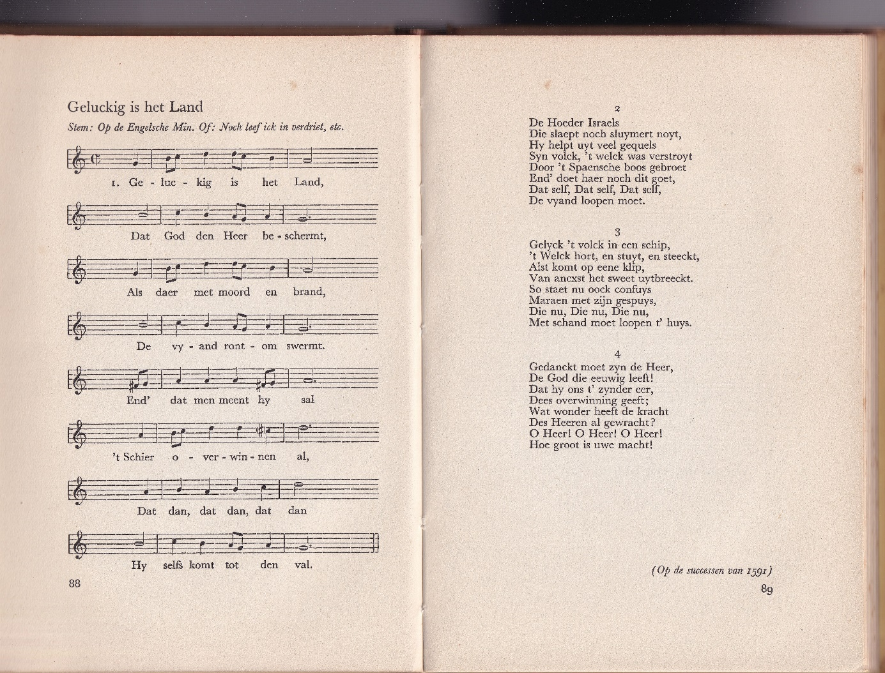

Al eerder kregen de vaderlandse en religieuze gedichten van Adraan Valerius hier een plaats.(2015 en 2018).
Voor wat betreft zijn religieuze gedichten valt nog te vermelden dat een aantal een plaats kreeg in het Liedboek voor de Kerken. Een van die liederen (“Wilt heden nu treden”) is in vele talen vertaald en wordt in Duitsland en de Verenigde Staten gezongen, zie de hierboven genoemde links.
Het gedicht van de week is geschreven naar aanleiding van de militaire campagne van Maurits in 1591 waarin hij o.a. Delfzijl, Deventer, Hulst, Nijmegen en Zutphen op de Spanjaarden veroverde.

De hier gepubliceerde tekst is afkomstig uit de uitgave "De liederen uit Valerius' Nederlandtsche Gedenck-Clanck” (eds. K.Ph. Bernet Kempers en C.M. Lelij ,1941).

AANTEKENINGEN

STROFE 1, regel 6
Schier=bijna
al=alles

STROFE 2, regel 4
verstroyt=in ballingschap

STROFE 3, regel 6
Maraen=Spanjaard/Spanje

STROFE 4, regel 6
gewracht=tot stand gebracht

Vgl diaspora

